Colegio Santa Rosa de Lima
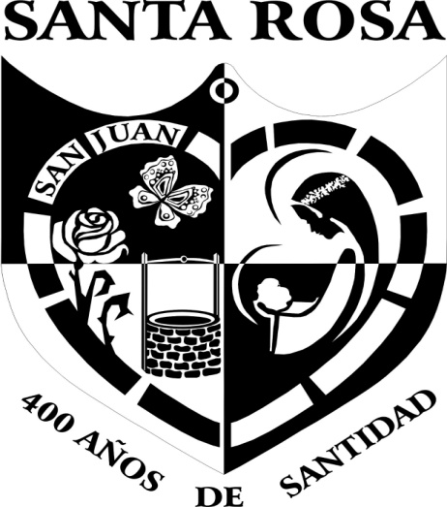
Área Catequesis
Actividad 1° año
2024

Investigo sobre la Sagrada Escritura y respondo.

- ¿Qué significado tiene la palabra Biblo?
- ¿En qué año y donde se publica la primera biblia?
- ¿En qué idioma se escribió la Primer Biblia?
- ¿Por qué el mes de septiembre la Iglesia Católica celebra el mes de la Biblia?
- ¿Porque decimos que la biblia es un conjunto de libros?
- ¿Qué significa la palabra ageografos?
- ¿Porque la Biblia es palabra de Dios?
- ¿Cuántos libros tiene la Biblia?
- ¿De qué temas generales habla el Antiguo testamento?
- ¿De qué temas Generales habla el Nuevo Testamento?
- ¿Cuál fue el hecho importante que divide el Antiguo testamento del nuevo?
- ¿Qué significado tiene la palabra pentateuco?
- ¿En dónde se encuentra el pentateuco en la biblia y que libros tiene?
- ¿En qué cuatro libros bíblicos se habla sobre la vida y obra de Jesús? ¿Cómo se denomina a estos?
- ¿Cuál es el nombre del primer y del último libro de la biblia? ¿Cuál es el significado de esos nombres?
- Realizo un esquema con la estructura de la biblia, teniendo en cuenta sus divisiones, sus divisiones y libros.

